Портативный металлодетектор (электромагнитный)

SmartScan Model XRD
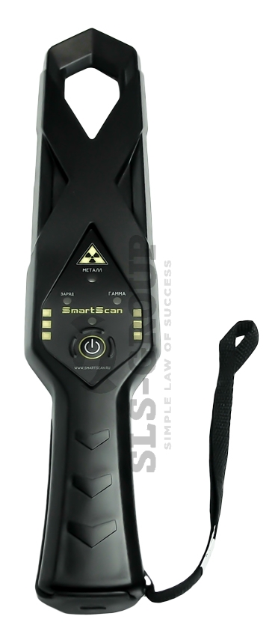
«SmartScan Model XRD» – портативный металлодетектор с интегрированным детектором делящихся радиоактивных материалов «SmartScan Model XRD» (далее портативный металлодетектор электромагнитный совмещенный с детектором гамма-излучения), предназначен для обнаружения запрещенных к несанкционированному проносу металлических предметов и источников ионизирующего излучения (ядерные материалы, радиоактивные вещества), скрываемых под одеждой людей или в их ручной клади.
Обозначение: Портативный металлодетектор электромагнитный совмещенный с детектором гамма-излучения SmartScan Model XRD,
ТУ 26.51.66-005-80899635-2017
«SmartScan Model XRD» – является отечественной разработкой, прошла испытания для применения на объектах транспортной инфраструктуры согласно Постановлению Правительства РФ от 26 сентября 2016г. N969 "Об утверждении требований к функциональным свойствам технических средств обеспечения транспортной безопасности и Правил обязательной сертификации технических средств обеспечения транспортной безопасности".

Преимущества:
- Высокая чувствительность
- Селекция по размерам объекта
- Высокая помехоустойчивость
- Низкое энергопотребление
- Широкая зона сканирования
- Полная автоматическая настройка
- Ударопрочный корпус
- Обнаружение всех видов металла
- Модульное зарядное устройство с возможностью крепления к стене

Тактико-Технические Характеристики (ТТХ):

Наименование характеристики | Значение
Характеристики обнаружения металла:
Обнаружительные характеристики, мм:  - пистолет, типа «ПМ»  - пластина стальная, 100х100х1 мм  - батарея «Крона» | 160  150  100
Рабочая частота, кГц | 50
Вероятность обнаружения | 0,98
Характеристики детектирования гамма-излучения:
Режимы работы | режим поиска
Импульсная чувствительность детектора (по Cs137) | 200 (имп/c)/(мкЗв/ч)
Пределы допускаемой основной относительной погрешности измерения (по линии Cs137) не более | ± 30 %
Импульсная чувствительность детектора при нормальном фоне: 0.11 -0.12 мкЗв/ч | ~20 -24 имп/сек
Диапазон энергий регистрируемого гамма-излучения | от 0,03 до 3 МэВ
Допускаемая дополнительная погрешность измерений:  - при температуре окружающего воздуха от -20 до +50 °С  - при относительной влажности окружающего воздуха  95 % при +30 °С  - при изменении падении напряжения питания до 6,5 В | 10 %;  10 %;  10 %;
Частотный диапазон сигнала «Alarm» | 4 Гц , 7 Гц , 10 Гц
Частота ложных срабатываний в режиме  поиска γ- излучения при радиационном фоне  0,1 -0,2 мкЗв/ч | не более одного срабатывания за 120 мин непрерывной работы
Общие характеристики прибора:
Напряжение питания, В. | 9
Ток потребления, мА | 6
Порог срабатывания индикации разряда батареи, В | 6,5
Время непрерывной работы, не менее, ч | 250
Габаритные размеры, мм | 420х80х30
Масса с батареей, не более, кг | 0,35
Условия эксплуатации:
Диапазон рабочих температур, °С | -15…+50
Относительная влажность воздуха при +25 °С, % | до 95
Атмосферное давление, кПа. | от 84 до 106,7
Прибор прочен к воздействию:
Синусоидальная вибрация в диапазоне частот от 10 до 500 Гц и амплитудой смещения для частот ниже частоты перехода 0,075 мм
Удары с ускорением 100 м/с², длительностью ударного импульса 2 - 50 мс, частотой следования ударов 60 -180 в минуту.
Характеристики надежности:
Средняя наработка прибора на отказ, не менее | 10 000 ч
Средний срок службы, не менее | 10 лет
Среднее время восстановления, не более | 60 мин

